LMR NEXT: la prima edizione della Borsa del Turismo
focalizzata sui territori di Langhe Monferrato e Roero
Si è concluso LMR Next il primo appuntamento BtoB focalizzato sulla promozione del territorio
di Langhe Monferrato Roero che ha permesso l’incontro tra 15 tour operator internazionali
e 21 operatori piemontesi

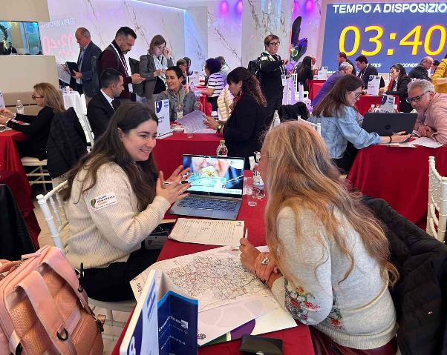
Alba, 3 dicembre 2024 – Dal 28 novembre al 1° dicembre le colline di Langhe Monferrato Roero hanno ospitato LMR NEXT, la prima edizione della Borsa del Turismo focalizzata sulla promozione della destinazione. Un’occasione unica, fortemente voluta dall’Ente Turismo, per incrociare offerta e domanda turistica in Langhe Monferrato Roero attraverso un fitto programma di eventi, tra cui incontri B2B, tour di familiarizzazione sul territorio e momenti dedicati alla costruzione di reti e relazioni.
Hanno preso parte all’evento 15 tour operator internazionali selezionati: 10 specializzati in turismo family provenienti da Regno Unito, Paesi Bassi, Danimarca, Francia, Spagna, Germania, Svizzera e 5 tour operator nordamericani focalizzati sul prodotto lusso.

Durante la loro permanenza, gli ospiti stranieri hanno partecipato a tre distinti tour tematici, dedicati alla conoscenza dell’offerta turistica dei segmenti family e lusso di Langhe Monferrato Roero. Nei programmi sono stati inclusi, rispettivamente: visite a strutture ricettive specializzate e al Magico Paese di Natale, corsi di cucina; focus sul Tartufo Bianco d’Alba, castelli e sopralluoghi a relais e boutique hotel del territorio.
Venerdì 29 novembre è stata organizzata una giornata di appuntamenti B2B tra i 15 tour operator esteri e i 21 operatori turistici provenienti non solo da Langhe Monferrato Roero, ma anche dal resto del Piemonte: infatti, l’invito alla giornata è stato esteso anche alle altre ATL per allargare la proposta turistica a tutta la Regione. L’agenda della giornata ha previsto un totale di 210 appuntamenti tra domanda e offerta turistica. A conclusione della Borsa, sabato 30 novembre, si è tenuta una cena di gala per un ulteriore momento dedicato alla creazione di reti e relazioni tra i partecipanti e le istituzioni regionali.

I partecipanti si sono detti pienamente soddisfatti. Così ha dichiarato uno dei seller: "Evento ben organizzato: gli appuntamenti sono stati fissati con il giusto anticipo, che ha permesso di prepararsi al meglio all'incontro con gli operatori. Sicuramente è un evento che farà bene al territorio, in quanto si tratta della prima, vera, Borsa del Turismo di Langhe Monferrato Roero sul mercato lusso & family".
Un altro tra i seller ha aggiunto: "Ho apprezzato la dimensione dell'evento, piccolo, quasi intimo, diversamente da come sono strutturate le classiche fiere B2B. Ho notato che i buyers, erano di alto profilo e molto motivati. Confido in riscontri positivi e nuove collaborazioni da questi incontri".

Trai tour operator, un partecipante dalla Germania ha così commentato: "La regione ha un'offerta molto variegata, ci sono molte attività diverse da fare e questa è una caratteristica importante per il mercato tedesco, che cerca nuove combinazioni tra enogastronomia, cultura, outdoor e relax."
Il tour operator olandese si è invece così espresso: “Sono stati giorni intensi ma molto proficui. Sono sorpreso dall'alta qualità delle strutture ricettive e dalle location visitate durante il tour. Cibo eccellente. Complimenti per l'organizzazione".

LMR NEXT è un’iniziativa promossa dall’Ente Turismo LMR, con il contributo di Regione Piemonte, per consolidare la posizione di Langhe Monferrato Roero come destinazione turistica di riferimento a livello internazionale.
Bruno Bertero, direttore generale di Ente Turismo Langhe Monferrato Roero ha infine così commentato: "Siamo molto soddisfatti dell'ottima riuscita dell'evento, che ha centrato un obiettivo di base, ossia favorire l'incontro tra domanda e offerta turistica. L'aspetto più rilevante, però, è il riconoscimento dell'elevata qualità del nostro sistema di accoglienza da parte dei tour operator stranieri ospiti, come testimoniato dai loro commenti sull'esperienza. Siamo altresì orgogliosi della risposta del territorio, perchè la partecipazione entusiasta da parte di t.o., attività turistiche e organizzatori di eventi conferma come la costruzione di solide reti di relazioni giochi un ruolo cruciale nel settore".

MAGGIORI INFORMAZIONI: WWW.VISITLMR.IT



UFFICIO STAMPA DI SUPPORTO AD ENTE TURISMO LANGHE MONFERRATO ROERO
MEDIA CONTACT: ANGELA MARINI – MARILISA BRUNO
Corso Valdocco, 2 – 10122 Torino – c/o COPERNICO GARIBALDI
T: + 39 011 812 8633 @: info@openmindconsulting.it – W: openmindconsulting.it

